Collège des Dominicaines de notre Dame de la Délivrande – Araya-
Classe : CM2 Avril 2020 – 2ème semaine
Nom : ________________________

CORRECTION
Economiser de l’énergie au quotidien
III-1- Préciser le rôle de l’atmosphère entourant la Terre.
C’est une couche fine de gaz qui entoure la Terre, qui la protège du froid et qui règne dans l’espace.
2- Donner la signification de l’effet de serre.
L'effet de serre est un phénomène naturel provoquant une élévation de la température à la surface de notre planète.
3- Citer un gaz à effet de serre et donner son origine.
Le dioxyde de carbone(CO₂) qui provient de la combustion du charbon, du pétrole et du gaz naturel.
4- Pourquoi la déforestation contribue à l’amplification de l’effet de serre.
Les arbres absorbent et éliminent le dioxyde de carbone, moins il y a d’arbres plus le CO₂ reste dans l’atmosphère, ce qui amplifie l’effet de serre et aboutit au réchauffement climatique.
5- Citer trois solutions pouvant diminuer l’effet de serre.
-Utiliser les énergies renouvelables pour produire de l’électricité (panneaux solaires, éoliennes….)
-Trier et recycler les déchets.
-Utiliser des moyens de transport en commun.
-Se déplacer à pied ou à vélo…

IV- Pour conclure, compléter la carte mentale en utilisant les mots suivants :
gaz à effet de serre- réchauffement climatique- augmentation- combustion du pétrole-déforestation- usines- industrie agroalimentaire.

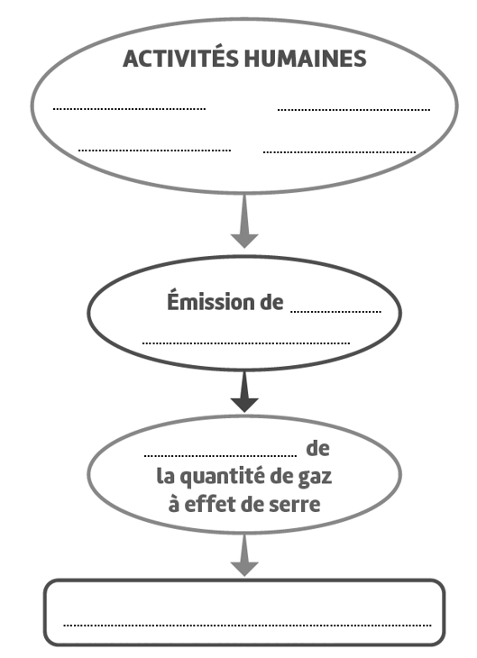
Réchauffement climatique
Augmentation
gaz à effet de serre

combustion du pétrole-déforestation- usines- industrie agroalimentaire.

